**Project Proposal**

1. **Project Plan**

|  |  |
| --- | --- |
| **Contributors** | Alexandre Oliveira, Nuno Mendes e João Sagorro |
| **Objective** | Criar uma aplicação de gestão de aulas e alunos para uma escola de equitação |
| **Due Date** | 29/04/2025 |
| **Key Outcomes** | Ser possível fazer gestão das aulas e aceder a toda a informação sobre as mesmas e sobre os alunos. |
| **Status** | On going |

1. **Problem Statement**

Describe the problem and its impact. Include the hypothesis that’s driving your work (“we think X wll do Y, and we’ll know we’ve succeeded if Z”).

Existe uma dificuldade na gestão das aulas e alunos por parte da escola de equitação em questão. Nomeadamente, a marcação de horários de aulas por parte dos professores e administrados, marcação de aulas por parte dos alunos (nos horários disponíveis) e acesso à informação disponível sobre o número de aulas criadas e marcadas, o número de faltas por parte dos alunos, quais as aulas mais frequentadas, para além de toda a informação sobre os alunos.

Desta forma, o objetivo deste projeto será criar uma *progressive* *web application* que permita fazer todo este gerenciamento.

1. **Scope**

|  |  |
| --- | --- |
| **Must have** | * Criação de novas aulas por parte dos professores e administradores; * Edição das aulas por parte dos professores e administradores; * Estado das aulas (horário, tipo de aula, duração e professor); * Marcar presenças nas aulas (profs e admins); * Acesso a toda a informação sobre os alunos (admins); * Cancelamento de aula por parte dos professores e administradores; * Possibilidade de aceder aos horários disponíveis por parte dos alunos; * Possibilidade de marcação de aula por parte dos alunos; * Possibilidade de desmarcação da aula por parte dos alunos; * Caso o aluno não faça pagamento até ao deadline, impossibilitar o acesso a marcação de aulas; |
| **Nice to have** | * Notificação para os alunos no caso de cancelamento/alteração da aula por email e/ou sms; * Download da informação para um excel; * Mobile compatibility; |
| **Not in scope** | * Criar uma aplicação mobile para iOS or Android |

1. **Timeline**

Type/planner to create a visual roadmap and help your team stay on track. To edit workstreams or dates, select the placeholder below and tap the pencil icon.

1. **Milestones and deadlines**

|  |  |
| --- | --- |
| **Milestone** | **Deadline** |
| WebApi | 13 de Abril de 2025 |
| Integração com WebApi | 19 de Abril de 2025 |
| Polishing UI | 29 de Abril de 2025 |
| Deploy | 29 de Abril de 2025 |

**Functional requirements:**

Precisamos de criar uma aplicação web que permita o gerenciamento de uma escola de equitação. Os alunos têm que conseguir marcar aula, cancelar e ver as aulas disponíveis e marcadas.

Cada aula deve ter uma descrição (horário, duração, professor, cavalo e tipo de aula).

Os professores e administradores devem conseguir criar uma nova aula, dentro do seu horário de trabalho disponível e dentro do horário da escola.

Os professores e administradores devem conseguir gerir a aula, nomeadamente alterar o horário ou até mesmo cancelar. Nestes casos, deverá ser enviado um e-mail de aviso aos alunos inscritos na aula.

Os administradores devem conseguir fazer a gestão dos alunos (marcar faltas (incluindo professor), gerir timings de pagamento)

Caso o aluno não faça o pagamento, é impossível marcar aulas. Caso seja pack de aulas, fazer o tracking de quantas aulas já utilizou.

Os administradores devem conseguir fazer download da informação dos alunos para um excel.

Cada cavalo pode fazer um máximo de 2 aulas por dia e descansa duas vezes por semana. Caso só tenha feito “passeios” pode fazer no máximo 4 num dia.

Caso tenha feito um passeio, pode apenas fazer mais uma aula ou mais 3 passeios. Caso já tenha feito 2 passeios, só pode fazer passeios a partir dai.

**Use case “Aluno”:**

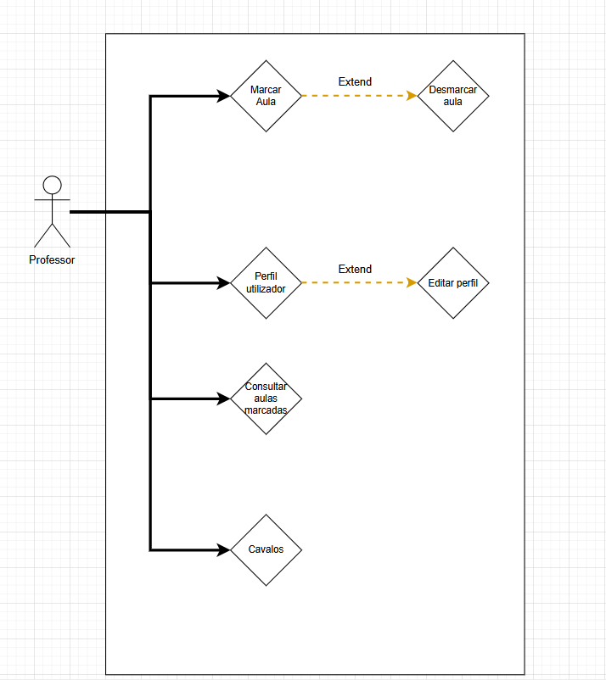

Aluno

**Use case “Professor” e “Admin”:**

**Uma imagem com diagrama, file, Gráfico, origami

Os conteúdos gerados por IA poderão estar incorretos.**

**Uma imagem com texto, diagrama, Paralelo, Esquema

Os conteúdos gerados por IA poderão estar incorretos.**